扬尘噪声在线监测系统
使用说明书

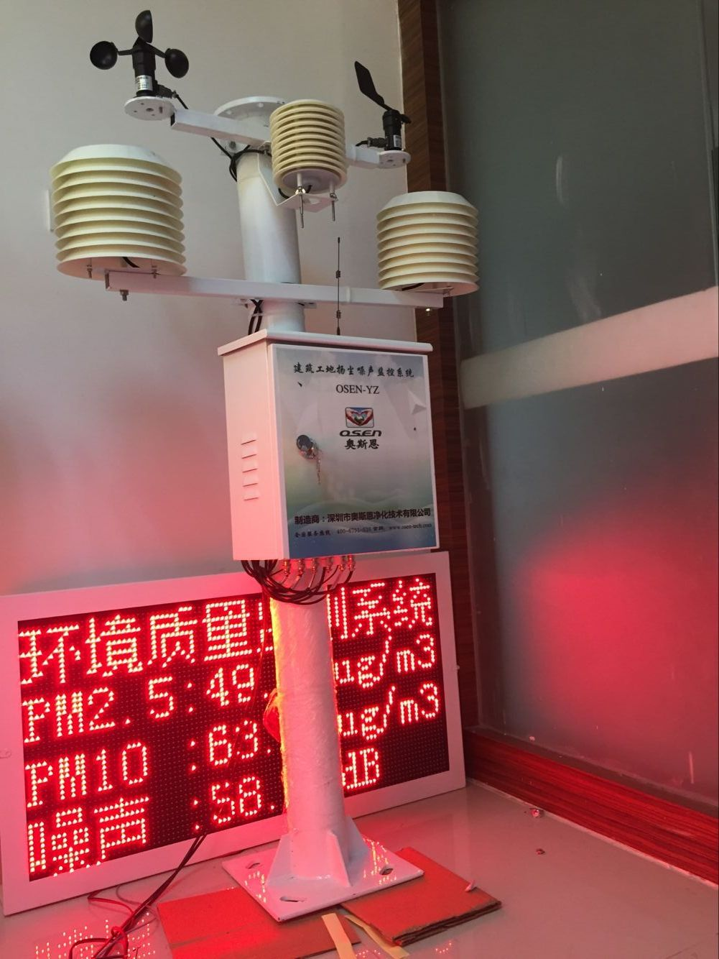
感谢您购买本公司记产品，请仔细阅读本手册并将其妥善保存
以便日后查照之用
深圳市奥斯恩净化技术有限公司
全国免费服务热线：400-6751-526

一、产品简介
OSEN-YZ建筑工地扬尘噪声在线监控系统是符合GB3096-2008《声环境质量标准》和GB3095-2012《环境空气质量标准》中规定，进行不同声环境功能区扬尘重点监控区监测点的连续自动监测且具有完善功能的扬尘噪音监测设备，主要适用于数字城管、智慧城市、建筑工地、垃圾场、拆迁工地、码头、产业园、社区、道路扬尘环境监测监控中心；监测的数据指标包括扬尘浓度、噪音指数以及视频画面和气象参数。

二、物品清单
（1）传感器：扬尘传感器、噪声传感器、温湿压传感器、风速传感器、风向传感器
（2）主机数据采集系统
（3）高清LED屏
（4）横臂两节、抱箍六副、天线一根、避雷针一个
（5）支架（3米高）、钢筋笼、主机箱钥匙及其它安装配件
注：①传感器按实际需要可增可减，收到货请打开包装仔细核对，如与您购买的标准不符，请迅速与我司联系
②扬尘传感器和温湿度传感器默认线长3米，风速风向传感器默认线长2米。
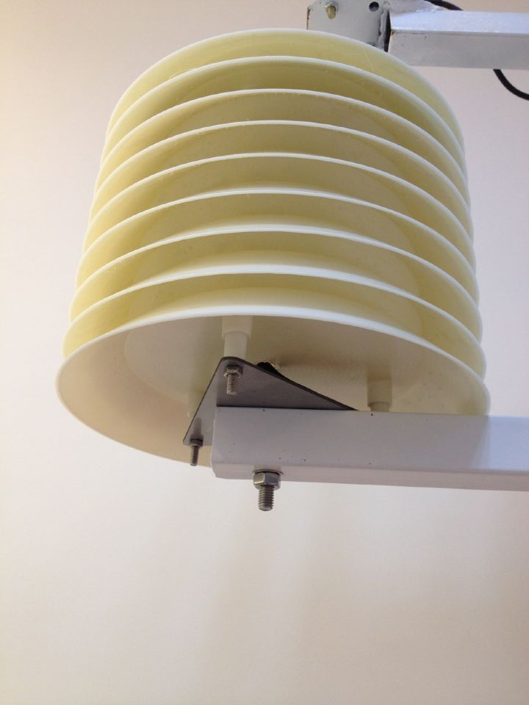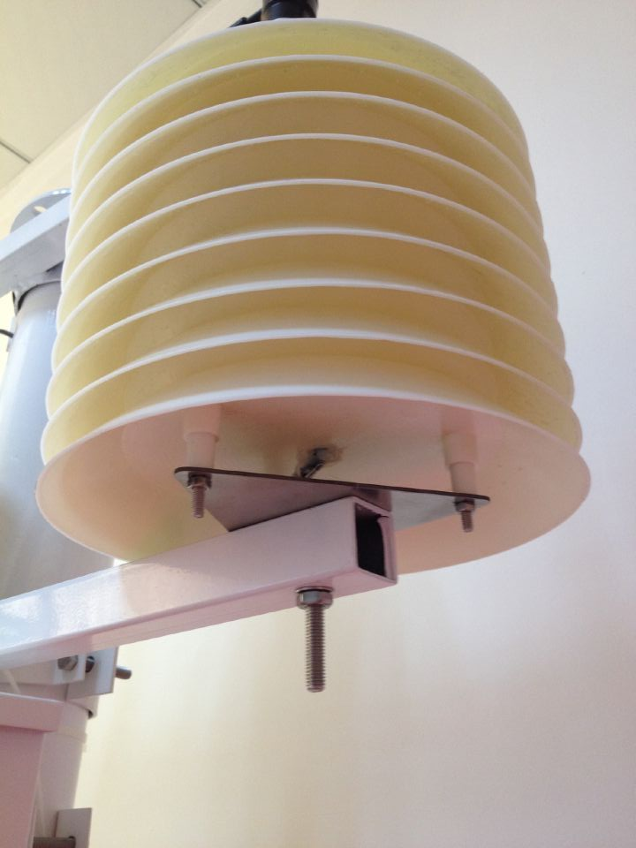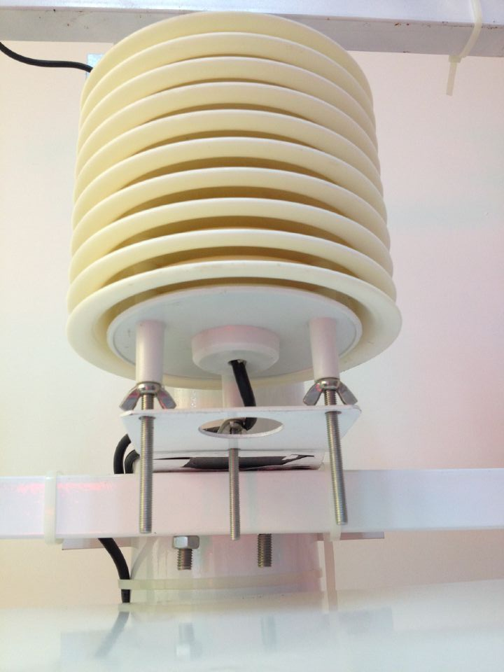
扬尘传感器 噪声传感器 温湿压传感器
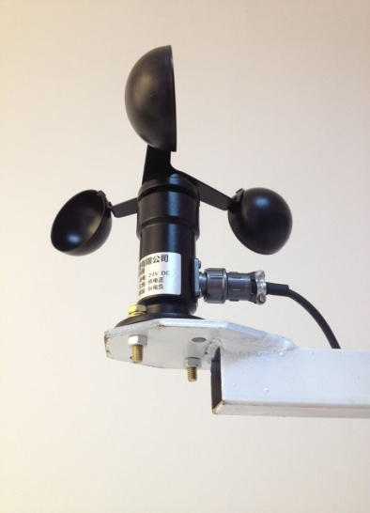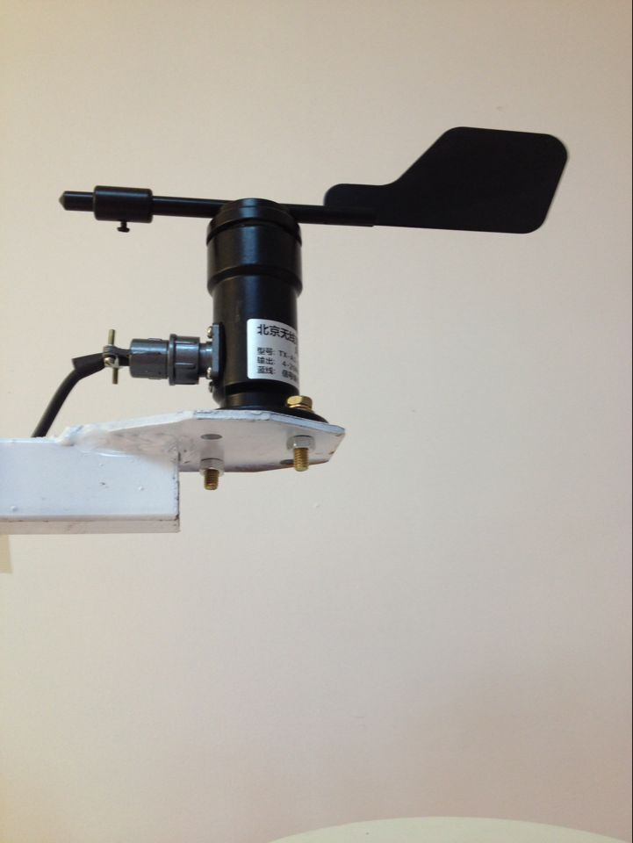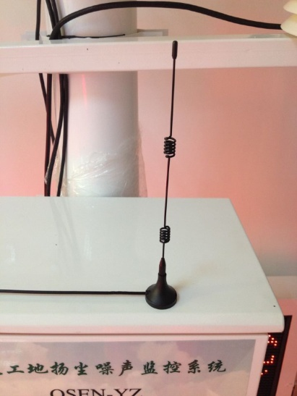
风速传感器 风向传感器 天线
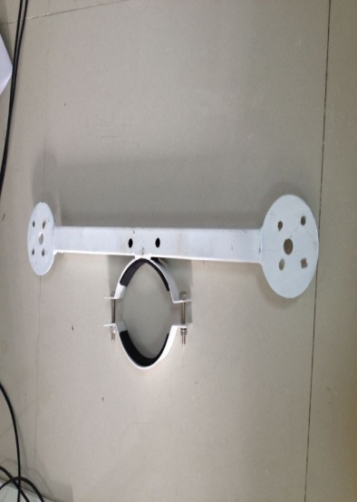 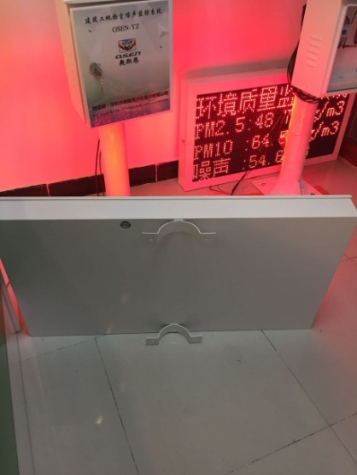 横臂 LED屏背面 避雷针

三、设备安装说明

传感器安装：扬尘传感器、噪声传感器、风速传感器和风向传感器均固定在横臂两端，温湿度传感器固定在横臂中央，传感器线的航空接头统一接在主机箱底部对应接口。

横臂安装：将横臂水平置于支架立杆上，用抱箍固定。

主机箱安装：将主机水平置于支架立杆上，用抱箍固定。

天线安装：天线垂直置于主机箱面或支架顶端，线接在主机箱底接口。

避雷针安装：避雷针安装在支架顶端，顺着螺纹拧紧固定即可。

LED屏安装：将LED屏水平置于支架立杆，在距离地面高度大概2.3米处安装，用抱箍固定。

支架安装
考虑到各地区环境气候因素的差异，设备立杆支架分膨胀螺丝固定和预埋件固定两种安装方式。北方地区建议采用第一种安装方式，南方地区则建议采用第二种安装方式。
膨胀螺丝固定法分两步
第一步：把立杆垂直于地面立起；
第二步：用四颗2*20cm的膨胀螺丝打进立杆底盘四个洞口拧紧，立杆固定完成。

预埋件固定法分三步
第一步：挖一个长宽高分别为：50*50*80cm的地基；
第二步：把钢筋笼（20*20*50cm）放进地基里面，再用水泥、沙、石比例为1:2:2的混凝土浇灌，在顶端处预留7cm左右的钢筋外漏于混凝土表面。
第三步：浇灌好混凝土八小时后，把立杆垂直地面立起将底盘卡进预留出来的四个钢筋地笼接口，上螺丝拧紧，立杆固定完成。
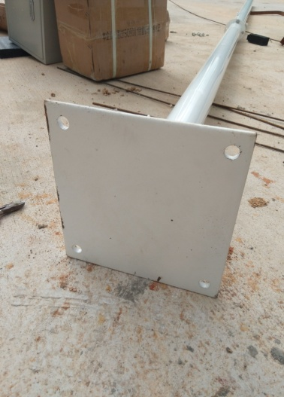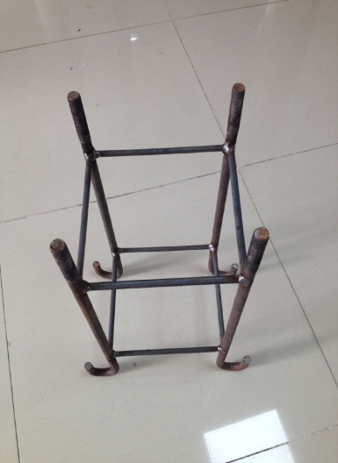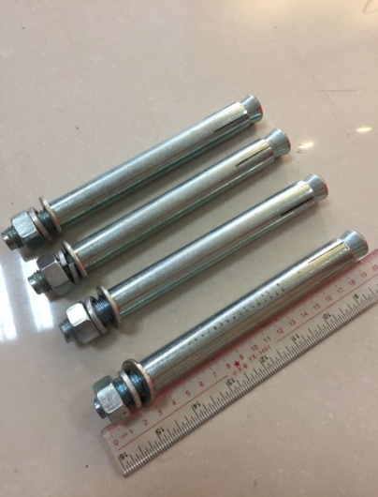
支架底座 钢筋地笼 膨胀螺丝
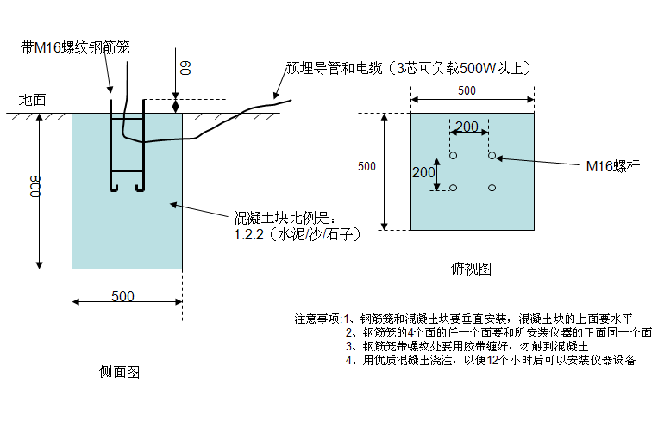
地基结构图
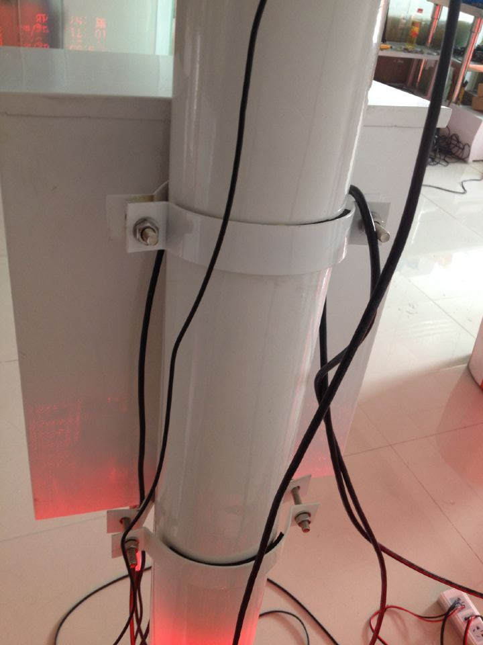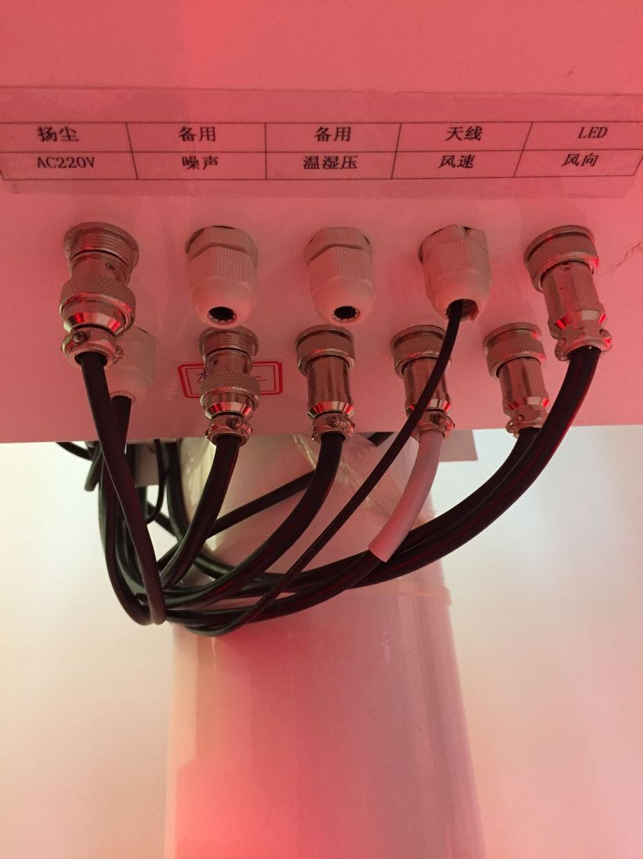
主机箱背面 主机箱底部
（备注：安装过程中，如有疑问请拨打技术指导热线：13978330155廖工）

四、云平台

用户可通过电脑、手机、平板电脑等终端浏览访问云平台，可查看历史数据、历史曲线，对监测数据进行管理分析。云平台可通过网页或手机APP登录使用。

账号：

密码：123456

网页登录链接：http://www.osen-cloud.net/login
手机下载链接：http://pan.baidu.com/s/1gf2rq19
网页版：点击登录链接进入云平台登录界面，输入账号和密码，进入云平台操作界面，登录完成。
手机APP版：点击手机下载链接下载并打开安装压缩包，即可安装手机APP。

